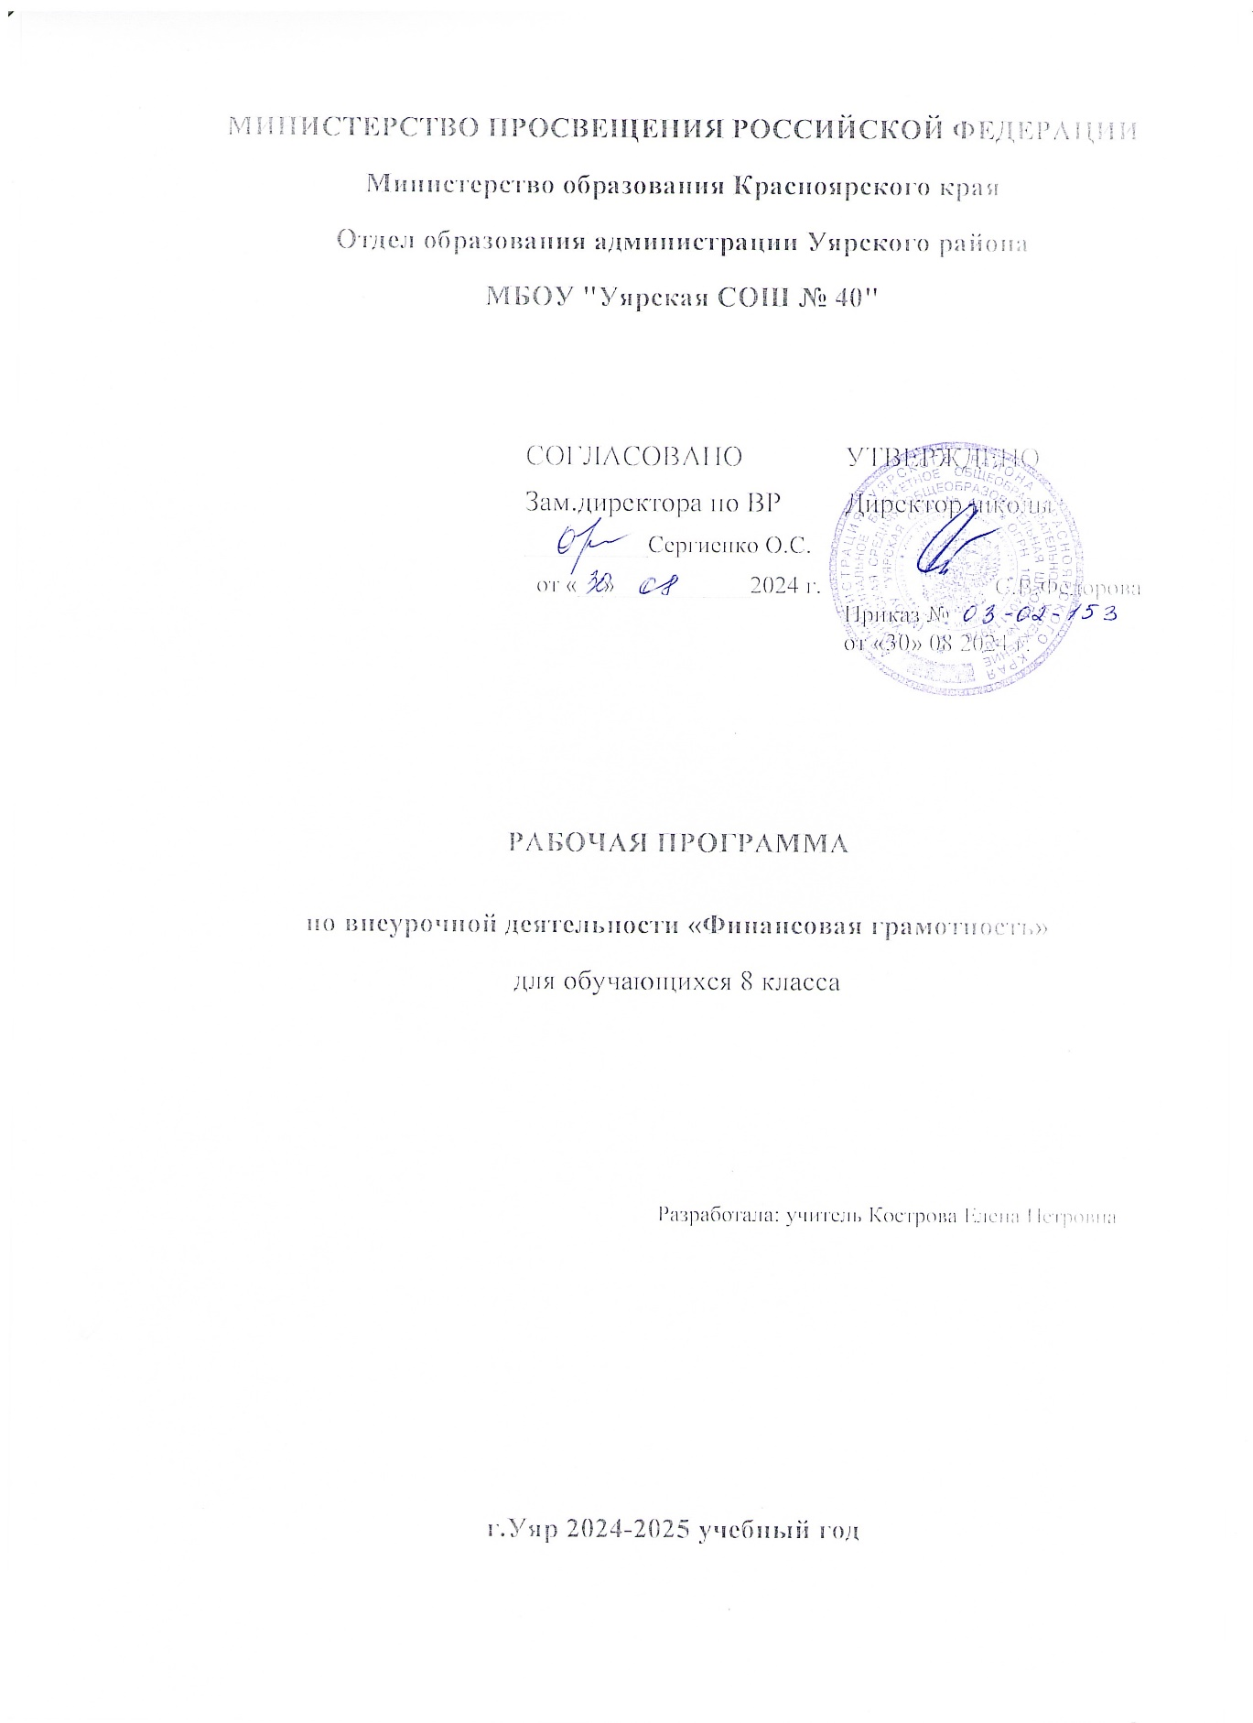

**Пояснительная записка**

Программа внеурочной деятельности «Финансовая грамотность» для учащихся 8 класса разработана на основе:

- Закона об образовании Российской Федерации №273-ФЗ от 29.12.2012;

- Федерального государственного образовательного стандарта основного общего образования, утвержденного приказом Министерства образования и науки РФ от 17 декабря 2010 года № 1897;

- Основной образовательной программы основного общего образования МБОУ «Уярская СОШ №40» (приказ № 03-02-287\1 от 01.09.2022г.)

Финансовая грамотность: учебная программа. 8-9 классы, общеобразоват. орг./ Е. Б. Лавренова, О. И. Рязанова, И. В. Липсиц - М.: ВАКО, 2018. – 32с. – (Учимся разумному финансовому поведению)

**Общая характеристика курса**

«Финансовая грамотность» является прикладным курсом, реализующим интересы обучающихся 8 класса в сфере экономики семьи.

В 8 классах дети обучаются в возрасте 14–15 лет, когда с правовой точки зрения они обретают часть прав и обязанностей, в том числе в финансовой сфере. Поэтому становится необходимым обучить подростков тем умениям, которые будут нужны для оптимального поведения в современных условиях финансового мира.

В данном курсе вопросы бюджетирования рассматриваются на более сложном уровне, нежели в предыдущих классах, исследуются вопросы долгосрочного планирования бюджета семьи и особое внимание уделяется планированию личного бюджета.

Значительное внимание в курсе уделяется формированию компетенции поиска, подбора, анализа и интерпретации финансовой информации из различных источников, как на электронных, так и на бумажных носителях.

Большая часть времени отводится на практическую деятельность для получения опыта действий в расширенном круге (по сравнению с предыдущими классами) финансовых отношений.

**Актуальность** данной программы продиктована развитием финансовой системы и появлением широкого спектра новых сложных финансовых продуктов и услуг, которые ставят перед гражданами задачи, к решению которых они не всегда готовы.

Финансовая грамотность - необходимое условие жизни в современном мире, поскольку финансовый рынок предоставляет значительно больше возможностей по управлению собственными средствами, чем 5—10 лет назад, и такие понятия как потребительский кредит, ипотека, банковские депозиты плотно вошли в нашу повседневную жизнь. Однако в настоящий момент времени ни нам, ни нашим детям явно недостаточно тех финансовых знаний, которыми мы располагаем. При этом нужно учитывать, что сегодняшние учащиеся — это завтрашние активные участники финансового рынка. Поэтому, если мы сегодня воспитаем наших детей финансово грамотными, значит, завтра мы получим добросовестных налогоплательщиков, ответственных заемщиков, грамотных вкладчиков

**Новизной** данной программы является направленность курса на формирование финансовой грамотности учащихся на основе построения прямой связи между получаемыми знаниями и их практическим применением, пониманием и использованием финансовой информации на настоящий момент и в долгосрочном периоде и ориентирует на формирование ответственности у подростков за финансовые решения с учетом личной безопасности и благополучия.

Отличительной особенностью программы данного курса является то, что он базируется на системно-деятельностном подходе к обучению, который обеспечивает активную учебно-познавательную позицию учащихся. У них формируются не только базовые знания в финансовой сфере, но также необходимые умения, компетенции, личные характеристики и установки.

Это определило **цели** данного курса:

**-** формирование у учащихся готовности принимать ответственные и обоснованные решения в области управления личными финансами, способности реализовать эти решения;

- создание комфортных условий, способствующих формированию коммуникативных компетенций;

- формирование положительного мотивационного отношения к экономике через развитие познавательного интереса и осознание социальной необходимости.

**Задачи:**

**-** освоить систему знаний о финансовых институтах современного общества и инструментах управления личными финансами;

- овладеть умением получать и критически осмысливать экономическую информацию, анализировать, систематизировать полученные данные;

- формировать опыт применения знаний о финансовых институтах для эффективной самореализации в сфере управления личными финансами;

- формировать основы культуры и индивидуального стиля экономического поведения, ценностей деловой этики;

- воспитывать ответственность за экономические решения.

**Место курса в учебном плане**

Объем часов, отпущенных на занятия – 17 часов.

**Цели и планируемые результаты.**

**Цель обучения:** формирование основ финансовой грамотности у учащихся 8 классов, предполагающей освоение базовых финансово-экономических понятий, являющихся отражением важнейших сфер финансовых отношений, а также практических умений и компетенций, позволяющих эффективно взаимодействовать с широким кругом финансовых институтов, таких как банки, налоговый орган, пенсионная система и др.

**Планируемые результаты обучения**

Требования к личностным результатам освоения курса:

— сформированность ответственности за принятие решений в сфере личных финансов;

— готовность пользоваться своими правами в финансовой сфере и исполнять возникающие в связи с взаимодействием с финансовыми институтами обязанности.

**Требования к интеллектуальным (метапредметным) результатам освоения курса:**

— сформированность умения анализировать проблему и определять финансовые и государственные учреждения, в которые необходимо обратиться для их решения;

— владение умением поиска различных способов решения финансовых проблем и их оценки;

— владение умением осуществлять краткосрочное и долгосрочное планирование поведения в сфере финансов;

— сформированность умения устанавливать причинно-следственные связи между социальными и финансовыми явлениями и процессами;

— умение осуществлять элементарный прогноз в сфере личных финансов и оценивать свои поступки;

**Требования к предметным результатам освоения курса:**

— владение понятиями: деньги, виды денег, покупательная способность денег, благосостояние семьи, профицит и дефицит семейного бюджета, банковские карты, финансовое мошеничество, финансовое планирование, форс-мажор, страхование,

бизнес, прямые и косвенные налоги, пенсионный фонд и пенсионная система.

**Формы реализации программы.**

Для реализации поставленных целей предлагаются следующие формы организации учебного процесса:

Дискуссия, проектно-исследовательская деятельность учащихся, деловая игра, практическая работа, юридическая консультация, правовая консультация, познавательная беседа, интерактивная беседа, мини-проект, мини-исследование, круглый стол, ток-шоу, викторина, дидактическая игра, решение практических и проблемных ситуаций, решение практических и экономических задач, конференция.

**Методы обучения.**

На уровне основного общего образования создаются условия для освоения учащимися образовательных программ, делается акцент на умение самостоятельно и мотивированно организовывать свою познавательную деятельность (от постановки цели до получения и оценки результата) на развитие учебно-исследовательской деятельности учащихся.

В процессе обучения используются:

1. Приемы актуализации субъективного опыта учащихся;

2. Методы диалога и полилога;

3. Приемы создания коллективного и индивидуального выбора;

4. Игровые методы;

5. Методы диагностики и самодиагностики;

6. Технологии критического мышления;

7. Информационно-коммуникационные технологии;

8. Технологии коллективного метода обучения.

Освоение нового содержания осуществляется с опорой на межпредметные связи с курсами экономики, истории, обществознания, географии, литературы, искусства.

**Содержание курса**

**8 класс (17 часов)**

**Раздел 1. Потребительская культура**

Познавательная беседа «Что такое потребительская культура». Выступления учащихся «Потребление: структура и нормы». Круглый стол «Поговорим о культуре питания».

**Раздел 2. Потребитель и закон**

Познавательная беседа «Кто такой потребитель?» Практическая работа «Разнообразие человеческих потребностей и их классификация». Интерактивная беседа «Психология потребителя». Работа с документами. Потребность в защите: Закон «О защите прав потребителя».

**Раздел 3. Потребитель – король на рынке**

Познавательная беседа «Что такое рынок?» Ролевая игра «Виды и способы торговли». Решение экономических задач «Дешевле только даром».

**Раздел 4. Куда уходят деньги?**

Дискуссия «Разумные расходы – статья доходов». Аналитическая работа «Статьи доходов и расходов». Деловая игра «Рациональный бюджет школьника». Познавательная беседа «Каждый платит налоги».

**Раздел 5. Информация для потребителя**

Мини-исследование «Источники информации». Мини-проект «Реклама и ее виды». Практическая работа «Символы на этикетках, упаковках, вкладышах».Практическая работа «Читаем этикетки, упаковки, вкладыши». Выступления учащихся «Индекс Е: что он означает». Практическая работа «Классифицируем продукты, содержащие индекс Е».

**Раздел 6. Искусство покупать**

Практическая работа «Качество товаров». Круглый стол «Как покупать продукты питания?» Решение практических задач «Как выбирать одежду и обувь?»Познавательная беседа **«**Бытовая техника: всерьез и надолго». Круглый стол «Всегда ли товар можно обменять».

**Раздел 7. Потребительская культура в сфере услуг**

Решение экономических задач «Правила пользования коммунальными услугами». Выступления учащихся «Это должен знать каждый, отправляясь в дорогу».

**Раздел 8. Кто защищает права потребителей**

Познавательная беседа «Государственные органы защиты прав потребителей». Круглый стол «Общественные организации по защите прав потребителей». Правовая консультация «В каких случаях потребитель имеет право на судебную защиту?» Дискуссия «Что такое моральный вред и как он возмещается?» Правовая консультация «Кто защищает потребителя?»

**Раздел 9. Подготовка и оформление творческих исследовательских проектов учащихся**

**Раздел 10. Защита проектов**

**Тематическое планирование 8 класс**

|  |  |  |
| --- | --- | --- |
| № п/п | Тема урока | Кол-во часов |
|
| 1 | Деньги. Виды денег. | 1 |
| 2 | Банки. История развития банков. | 1 |
| 3 | Денежные переводы, счета и вклады. Тест. | 1 |
| 4 | Виды кредитов и их свойства. Кредитные продукты. | 1 |
| 5 | Безналичные переводы и платежи, способы их осуществления. Электронные деньги. | 1 |
| 6 | Что такое кредитная история | 1 |
| 7 | Микрофинансовые организации. | 1 |
| 8 | Инфляция. Причины и последствия. | 1 |
| 9 | Что такое страхование, как оно работает. | 1 |
| 10 | Мошенничество на финансовых рынках. | 1 |
| 11 | Права потребителя. Федеральный Закон "О защите прав потребителей". | 1 |
| 12 | Личный и семейный бюджет | 1 |
| 13 | Информационное общество. Портал государственных услуг. | 1 |
| 14 | Подоходный налог. Налог на имущество. | 1 |
| 15 | Государственное пенсионное страхование. Негосударственные пенсионные фонды: как с ними работать? | 1 |
| 16 | Подготовка и оформление творческих исследовательских проектов учащихся | 1 |
| 17 | Защита проектов | 1 |

**Календарно-тематическое планирование**

**8 класс**

|  |  |  |  |  |  |
| --- | --- | --- | --- | --- | --- |
| **№**  **занятия** | **Тема занятия** | **Кол-во часов** | **Дата урока** | | **Форма организации** |
| **План** | **Факт** |
| 1 | Деньги. Виды денег. | 1 |  |  | Презентация |
| 2 | Банки. История развития банков. | 1 |  |  | Деловая игра |
| 3 | Денежные переводы, счета и вклады. Тест. | 1 |  |  | Деловая игра |
| 4 | Виды кредитов и их свойства. Кредитные продукты. | 1 |  |  | Презентация |
| 5 | Безналичные переводы и платежи, способы их осуществления. Электронные деньги. | 1 |  |  | Деловая игра |
| 6 | Что такое кредитная история. | 1 |  |  | Презентация |
| 7 | Микрофинансовые организации. | 1 |  |  | Презентация |
| 8 | Инфляция. Причины и последствия | 1 |  |  | Дискуссия |
| 9 | Что такое страхование, как оно работает. | 1 |  |  | Дискуссия |
| 10 | Мошенничество на финансовых рынках. | 1 |  |  | Конференция |
| 11 | Права потребителя. Федеральный Закон "О защите прав потребителей". | 1 |  |  | Правовая и юридическая консультация |
| 12 | Личный и семейный бюджет | 1 |  |  | Викторина |
| 13 | Информационное общество. Портал государственных услуг. | 1 |  |  | Беседа |
| 14 | Подоходный налог. Налог на имущество. | 1 |  |  | Интерактивная беседа |
| 15 | Государственное пенсионное страхование. Негосударственные пенсионные фонды: как с ними работать? | 1 |  |  | Дискуссия |
| 16 | Подготовка и оформление творческих исследовательских проектов учащихся | 1 |  |  | Дискуссия |
| 17 | Промежуточная аттестация | 1 |  |  | Защита проекта |

**Критерии оценивания промежуточной аттестации внеурочной деятельности.**

Промежуточная аттестация внеурочной деятельности «Финансовая грамотность» - проект.

Критерии оценивания проекта разложены по трем составляющим качества образования (выше среднего, средний, ниже среднего), а также три уровня сформированности компетентности (деятельностно - коммуникативная составляющая, предметно-информационная составляющая, ценностно-ориентационная составляющая).

выше среднего-2 (свыше 75%), средний-1 (50-75% и выше), ниже среднего-0 (ниже 50%)

Матрица оценивания проектов

|  |  |  |  |  |  |  |  |  |  |  |
| --- | --- | --- | --- | --- | --- | --- | --- | --- | --- | --- |
| Показатели проявления компетентности | Фамилии учащихся | | | | | | | | | |
| Предметно-информационная составляющая (максимальное значение – 6) | | | | | | | | | | |
| 1.Знание основных терминов и фактического материала по теме проекта |  |  |  |  |  |  |  |  |  |
| 2.Знание существующих точек зрения (подходов) к проблеме и способов ее решения |  |  |  |  |  |  |  |  |  |
| 3.Знание источников информации |  |  |  |  |  |  |  |  |  |
| Деятельностно-коммуникативная составляющая (максимальное значение –14) | | | | | | | | | | |
| 4.Умение выделять проблему и обосновывать ее актуальность |  |  |  |  |  |  |  |  |  |
| 5.Умение формулировать цель, задачи |  |  |  |  |  |  |  |  |  |
| 6.Умение сравнивать, сопоставлять, обобщать и делать выводы |  |  |  |  |  |  |  |  |  |
| 7.Умение выявлять причинно-следственные связи, приводить аргументы и иллюстрировать примерами |  |  |  |  |  |  |  |  |  |
| 8.Умение соотнести полученный результат (конечный продукт) с поставленной целью |  |  |  |  |  |  |  |  |  |
| 9.Умение находить требуемую информацию в различных источниках |  |  |  |  |  |  |  |  |  |
| 10.Владение грамотной, эмоциональной и свободной речью |  |  |  |  |  |  |  |  |  |
| Ценностно-ориентационная составляющая (максимальное значение – 8) | | | | | | | | | | |
| 11.Понимание актуальности темы и практической значимости работы |  |  |  |  |  |  |  |  |  |
| 12.Выражение собственной позиции, обоснование ее |  |  |  |  |  |  |  |  |  |
| 13.Умение оценивать достоверность полученной информации |  |  |  |  |  |  |  |  |  |
| 14.Умение эффективно организовать индивидуальное информационное и временное пространство |  |  |  |  |  |  |  |  |  |
| ИТОГО: |  |  |  |  |  |  |  |  |  |

Максимально возможное количество баллов-28. Зачет за проект ставится при выполнении не ниже 50% работы (14 баллов и выше). Если работа выполнена менее 50%, учащемуся ставится незачет.

При оценивании промежуточной аттестации учащийся должен точно увидеть:

* какими были его успехи в освоении учебного материала в целом;
* на каком уровне он его усвоил;
* каковы его умения и навыки;
* какова оценка его творческой деятельности;
* в какой мере он способен проявить свое личностное отношение к изучаемому материалу

**УЧЕБНО-МЕТОДИЧЕСКОЕ ОБЕСПЕЧЕНИЕ ОБРАЗОВАТЕЛЬНОГО ПРОЦЕССА**

**УЧЕБНЫЕ МАТЕРИАЛЫ ДЛЯ УЧЕНИКА**

Липсиц, И. В. Финансовая грамотность: материалы для учащихся. 8–9 классы общеобразоват. орг. / И. В. Липсиц, О. И. Рязанова. — М.: ВИТА-ПРЕСС, 2020

**МЕТОДИЧЕСКИЕ МАТЕРИАЛЫ ДЛЯ УЧИТЕЛЯ**

1. Рязанова, О. И. Финансовая грамотность: методические рекомендации для учителя. 8–9 классы обще образоват. орг. / О. И. Рязанова, И. В. Липсиц, Е. Б. Лавреноа. — М.: ВИТА-ПРЕСС, 2019.
2. Лавренова, Е. Б. Финансовая грамотность: контрольные измерительные материалы. 8–9 классы общеобразоват. орг. / Е. Б. Лавренова, И. В. Липсиц, О. И. Рязаноа. —М.: ВИТА-ПРЕСС, 2014.
3. Финансовая грамотность: учебная программа. 8-9 классы, общеобразоват. орг./ Е. Б. Лавренова, О. И. Рязанова, И. В. Липсиц - М.: ВАКО, 2018. – 32с. – (Учимся разумному финансовому поведению)  
     
   **ЦИФРОВЫЕ ОБРАЗОВАТЕЛЬНЫЕ РЕСУРСЫ И РЕСУРСЫ СЕТИ ИНТЕРНЕТ**
4. http://хочумогузнаю.рф/
5. http://pro.lenta.ru/money
6. http://iloveeconomics.ru/
7. http://www.nes.ru/
8. https://fingrabli.inp.ru/
9. https://edu.pacc.ru/informmaterialy/articles/Interaktiv/

**УЧЕБНОЕ ОБОРУДОВАНИЕ**

1. Печатные пособия раздаточные
2. Печатные демонстрационные пособия
3. Интерактивные пособия
4. Общее и вспомогательное оборудование для кабинета

**ОБОРУДОВАНИЕ ДЛЯ ПРОВЕДЕНИЯ ПРАКТИЧЕСКИХ РАБОТ**

1. Классная магнитная доска.
2. Настенная доска с приспособлением для крепления картинок.
3. Колонки
4. Компьютер